OD VRŠIČA DO BOHINJA

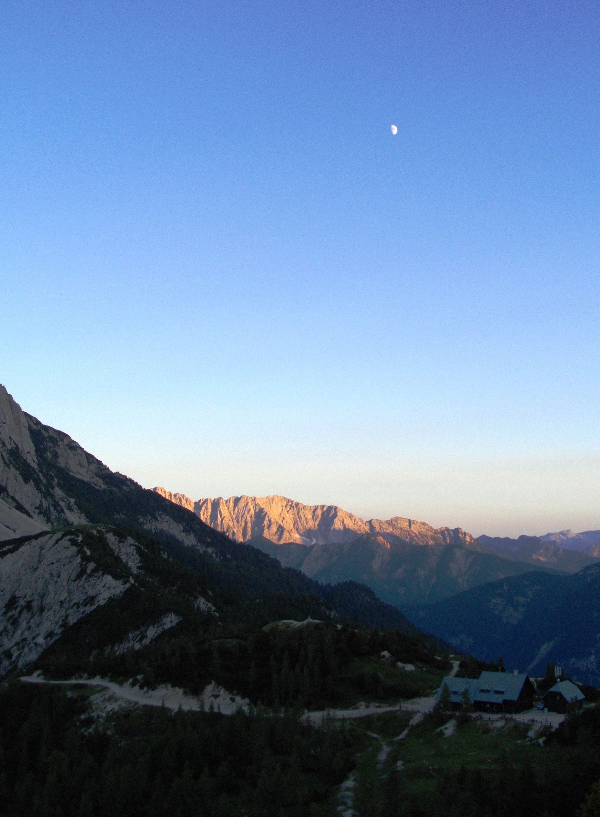
Vršič, naravna mejo med Gorenjsko in Primorsko. Dežne kaplje, ki padajo na strma pobočja nad našim drugim najvišjim prelazom na katerega se lahko pripeljemo z avtomobilom, se zbirajoč na vzhodni strani družijo v gorske potočke, potoke in reke, ki končno napajajo Črno morje. Na drugi, zahodni strani pa smaragdna Soča, v senci vedno bolj primorskega rastja brusi kamenje, se vije v ozkih koritih ter se pod največjim kamnitim obokom na svetu (Solkanski most) približuje jadranski obali.

In še Bohinj – zibelka fužinarstva in dom prvih gozdarskih žičnic na slovenskem, kraj našega največjega stalnega jezera ter dom štirih srčnih mož, ki so pod pokroviteljstvom barona Žige Zoisa, brata slovitega botanika Karla Zoisa (po njem se imenuje Zoisova zvončnica, endemit slovenskih gora), že daljne srede 26. avgusta leta 1778 prvi stopili na Triglav.

To poletje si bomo ravnokar opisana kraja izbrali za izhodišče in cilj našega gorniškega popotovanja po Julijskih Alpah. Štiri noči in pet dni bomo preživeli obkroženi z vrhovi naših najvišjih in najmogočnejših gora. V štirih jutrih nam bo mrzel jutranji gorski zrak pognal zaspano kri po telesu, osvojeni vrhovi in štempelj na čelu nam bodo v ponos, večerna zarja in neskončno število svetlih zvezd pa nas bodo potopile v zasluženi spanec na skupnih ležiščih planinskih koč.

Kaj: prečenje gora od Vršiča do Bohinja
Kdo: osnovnošolci od vključno 8. razreda naprej (s privolitvijo vodstva lahko tudi nekateri sedmošolci).
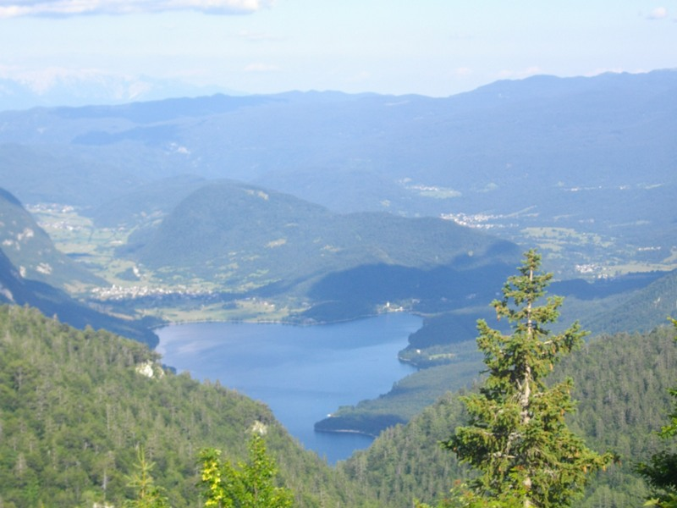
Kam pa gremo?

- 1. dan: prevoz na Vršič, večerja, družabni večer
- 2. dan: tura: Vršič – Kriški podi; približno 7 ur hoje
- 3. dan: tura: Kriški podi – Škrlatica – Vrata; približno 8 ur hoje
- 4. dan: Vrata – Kredarica – Triglav – dom Planika; približno 8 ur hoje
- 5. dan: Planika – Velo polje – pl. Krstenica – pl. Vogar – Bohinj, približno 7 ur hoje. Kopanje v jezeru, kosilo (pica), prevoz v Ljubljano.

A tako veliko bomo hodili? Mi bo uspelo?
Čas hoje in zahtevnost tur bomo stopnjevali postopoma, tako da se bodo pred ciljem tokratnega pohajkovanja, Triglavom, noge že dodobra navadile na vsakodnevne izzive in številne klance. Razdeljeni pa bomo tudi v dve skupini, nekoliko mlajši bodo spustili kakšen vrh na poti oz. se proti cilju dneva podali po krajši poti od starejših prijateljev. Tako obstaja možnost da izpustimo na primer Škrlatico ter jo zamenjamo s Križem, kar nam skrajša turo za vsaj dve uri. Namesto na Triglav pa jo lahko mahnemo kar pod njegovimi vzhodnimi pobočji do nekdanjega doma Marije Terezije, kasneje Aleksandrovega doma, po drugi svetovni vojni pa znanega kot dom Planika.

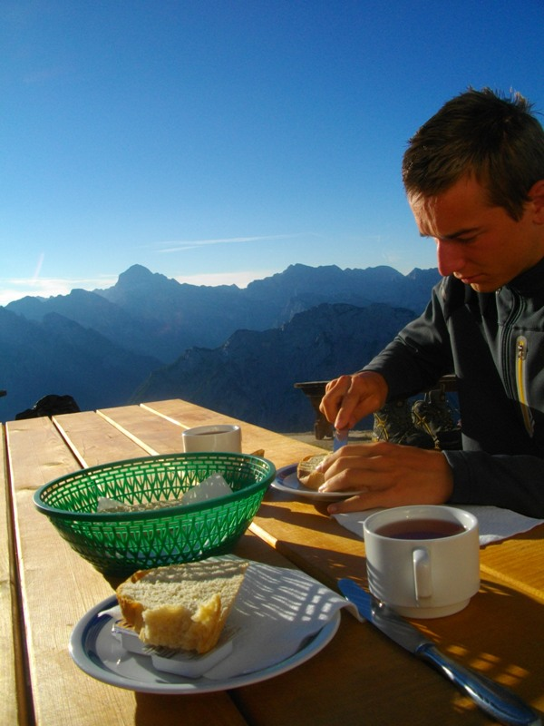
Kaj potrebujem s seboj na poti?

Začnimo tokrat od spodaj navzgor. Gojzarji z narebrenim podplatom in visokim gležnjem, udobna oblačila primerna za gibanje po gorskem svetu (pohodne hlače, majica s kratkimi rokavi, pulover, anorak oz. vetrovka) ter zaščita proti soncu (sončna očala, kapa, sončna krema). Ne smemo pozabiti na zadostno količino rezervnih oblačil (dolge hlače, kratke hlače, majica s kratki rokavi (5), toplejši pulover, spodnje perilo). Zobna ščetka, robčki, morebitna zdravila ter copati oz. lahki natikači za v kočo. Za spanje ne potrebujete ničesar, saj imajo v vseh kočah svojo posteljnino. Ne pozabi na kopalke in manjšo brisačo!
Ker pa se bomo gibali tudi po zelo zahtevnih planinskih poteh bomo potrebovali tudi samovarovalni sestav (čelada, plezalni pas, samovarovalni komplet), ki si ga boš lahko izposodil/-a na društvu.
Če doma nimaš primerno velikega nahrbtnika, se lahko obrneš tudi na vodnike, ki se bomo potrudili poiskati ustrezno velik nahrbtnik, tako da ti ne bo potrebno kupiti novega.

Kaj pa lakota?

Te k sreči ne bomo trpeli. Za zajtrk in malico bomo poskrbeli že doma, saj ju bomo nosili s seboj v nahrbtnikih. Kosilo oz. zgodnjo večerjo pa si bomo privoščili v koči.
Za malico priporočam kruh ter različne namaze (pašteta, zelenjavni namaz, topljen sir) ali hrano iz konzerve (ribe, mesni narezek…). Za posladek oz. hitro dozo energije pa so odlični oreščki ter suho sadje (rozine, posušene brusnice, krhlji…) in čokolada.
Da ne bomo hodili žejni po svetu bomo v nahrbtniku nosili vsaj 1,5l soka oz. najbolje kar izotoničnega napitka (Cedevita, Isostar …). V koči si bomo lahko sproti kupovali vodo, tako da je ne bo potrebno nositi s seboj za celotno prečenje.

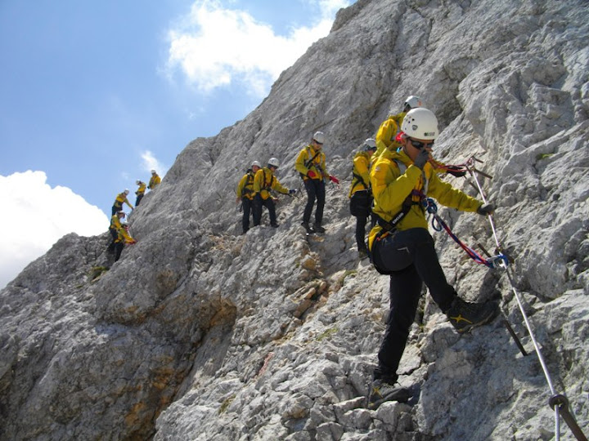
Zbor in prihod

Zbrali se bomo v petek 17. avgusta ob 14.00 za Blagovnico Vele v Domžalah. Nato se bomo skupaj, s čim manjšim številom avtomobilov odpeljali v Ljubljano na avtobusno postajo, kjer se bomo presedli na avtobus, ki nas bo pripeljal na Vršič.
Vrnili se bomo v torek 21. avgusta v večernih urah. Ura prihoda bo odvisna od hitrosti hoje ter od količine uživanja v vodi. Vsekakor pa ne po 22. uri. Točno uro prihoda bomo vodniki sporočili staršem, ko se bomo vkrcali na avtobus proti Ljubljani.

Rok prijav:
Prijavnico oddajte mentorici na planinskem krožki oz. jo prinesite na društvo v spodaj omenjenem času do torka 26. junija.

Cena
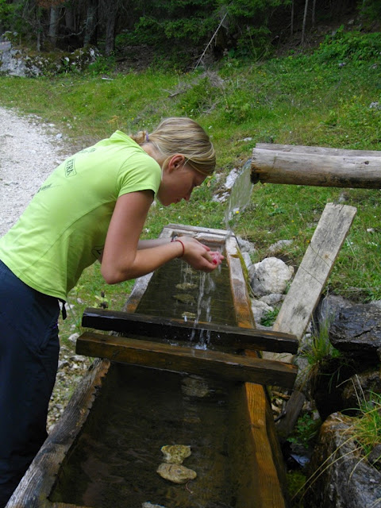
Cena prečenja Od Vršiča do Bohinja znaša 80€ ter vsebuje stroške prevoza, spanja, prehrane (toplo kosilo) ter organizacije. Poravnate jo lahko vsak torek v društvenih prostorih med 19.30 in 20.15. Ker med poletnimi počitnicami obstaja verjetnost, da kakšen torek na društvu ne bo nikogar, priporočam da se prej o tem pozanimate pri vodji prečenja. Zadnji rok za plačilo je torek, 14. avgust.

Dodatne informacije

Dobiš pri vodji prečenja Mateju Ogorevcu na telefonski številki 041/483-924 ali na elektronskem naslovu mogorevc@gmail.com. Lahko pa se oglasite tudi na društvu v že zgoraj omenjenih urah, kjer bomo lahko konkretneje poklepetali o poletni avanturi.

Še več informacij v zvezi s samim prečenjem boste udeleženci dobili na sestanku pred odhodom, ki bo v torek, 14. avgusta ob 18.00 v društvenih prostorih na Kopališki 4 v Domžalah (pri bazenu). Tam bomo vodniki vsakemu razdelili samovarovalni sestav, si ogledali kje vse nas bo vodila pot ter rekli še kakšno stvar o potrebni opremi in hrani.

Na snidenje v hribih!
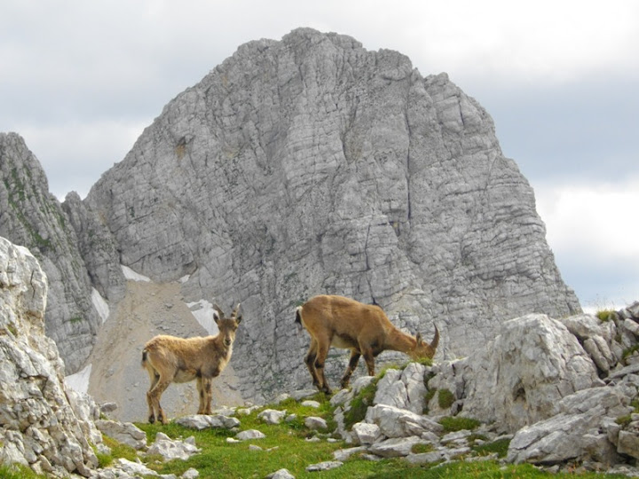
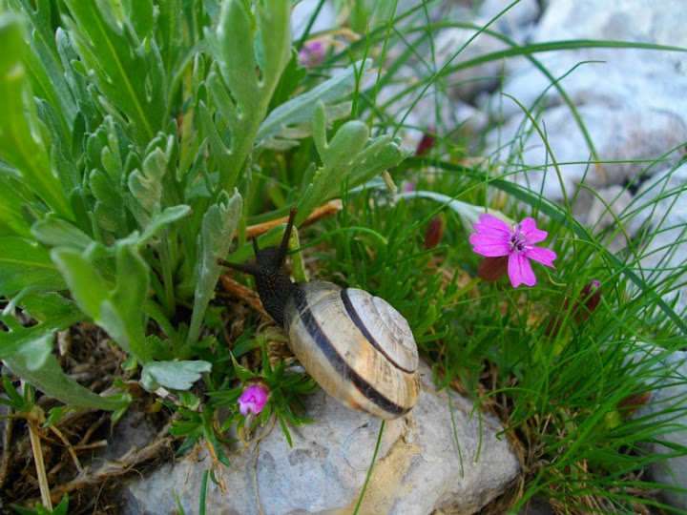

OD VRŠIČA DO BOHINJA

Na prečenje se prijavljam : ______________________________________
iz ______razreda/letnika. Datum rojstva:___________________
Naslov: _________________________________
tel. staršev: _____________ PODPIS STARŠEV:_________________
e-mail: __________________________
Obveščanje bo potekalo samo in izključno preko elektronske pošte. V primeru, da e–naslova nimate, si ga odprite oz. navedite naslov nekoga, ki vas bo obveščal o poteku tečaja.

